**МДК 02.01 Технология устройства деревянных конструкций**

**Тема урока:** Устройство дощатых полов

1. **Проработать конспект**  «Устройство дощатых полов».
2. **Ответить письменно на вопросы**:

А) Основные элементы пола и их назначение.

Б) Какие работы должны быть выполнены до устройства полов?

В) Основные требования при укладке лаг на плиты перекрытия.

Г) Описать последовательность настилки пола паркетным способом.

Д) Перечислить виды сжимов для настилки пола и их основные элементы.

Е) Контроль качества при устройстве дощатых полов.

3. Нарисовать схемы пола по грунту, по междуэтажным перекрытиям и обозначить их основные конструктивные элементы. <http://rusbuildrealty.ru/books/arhitektura/110.html>

**КОНСПЕКТ**

**Тема « Устройство дощатых полов»**

Полы состоят из покрытия, прослойки и основания.

**Покрытие** (верхний элемент) — основная часть полов, работающая на истирание в процессе эксплуатации**, прослойка** — промежуточный слой, предназначенный для крепления покрытия к основанию. Она зачастую выполняет функции звукоизолирующей прокладки.

**Основание** — часть пола, передающая нагрузку на междуэтажное и цокольное перекрытие. В качестве оснований применяют бетонную подготовку, дощатый настил и др.

Полы должны иметь хороший внешний вид, не изменяющийся в процессе эксплуатации, минимальную звукопроводность, быть теплыми, нескользкими, гладкими и бесшумными при ходьбе, водостойкими и водонепроницаемыми, легко ремонтироваться.

До начала укладки лаг под дощатые полы необходимо осветить рабочее место, заделать цементным раствором все отверстия в перекрытии, сделать под лаги выравнивающий или звукоизоляционный слой из песка, проложить и заделать цементным раствором провода скрытой проводки, вынести на стены отметки чистого пола и подать к месту укладки требуемое количество антисептированных лаг и древесноволокнистых плит для подкладок.

Дощатые полы (покрытия) делают преимущественно однослойными. Они состоят из досок с пазом и гребнем толщиной 27 и 35, шириной 64...140 мм, которые укладывают по лагам, опирающимся на балки перекрытий, панели. Доски для настилки полов изготовляют из древесины хвойных и лиственных пород влажностью 12±3 %. Они могут иметь тупой обзол, но обязательно должны быть очищены от коры и луба.

Лаги делают из пиленых досок здоровой древесины хвойных и лиственных (мягких) пород 2-го и 3-го сортов влажностью до 18 %, за исключением древесины липы и тополя.

Лаги, укладываемые нижней поверхностью на плиты перекрытия или звукоизоляционный слой, должны быть толщиной 40 и шириной 80...100 мм, а лаги, опирающиеся на столбики в полах на грунте или на балки перекрытия, — толщиной 40...50 и шириной 100...120 мм. Ширина деревянных прокладок, укладываемых по столбикам, лагам, в полах на грунте должна быть 100...150 мм, длина 200...250 мм, толщина от 25 мм.

Расстояние между осями лаг, укладываемых по плитам перекрытия, и для балок перекрытия должны быть в пределах 400...500 мм. При укладке лаг на отдельные опоры — столбики (в полах на грунте, балки перекрытий) это расстояние должно быть: при толщине лаг 40 мм — 800...900 мм, 50 мм — 1000...1100 мм. До укладки лаги должны быть антисептированы.

Доски пола на железобетонных перекрытиях укладывают на лаги со звукоизоляционными подкладками (из минераловатных плит, мягких древесноволокнистых плит). Во избежание просачивания влаги из грунта между прокладкой и кирпичными столбиками кладут два слоя толя, выступающие концы (30...40 мм) которого крепят гвоздями к кромкам прокладок.

Для звукоизоляции на междуэтажных перекрытиях под лаги насыпают песок, каменноугольный шлак с зернами крупностью до 10 мм, влажностью до 10 %.

До укладки лаг весь мусор с перекрытий и подпольного пространства должен быть убран. При укладке на железобетонных перекрытиях лаги выравнивают путем подсыпки слоя песка под звукоизоляционные подкладки. Подбивать деревянные клинья под лаги не допускается. Высота подпольного пространства полов на грунте должна быть до 250 мм.

Поверхность всех лаг должна находиться в одной плоскости. Правильность укладки лаг в одной плоскости проверяют во всех направлениях уровнем и рейкой длиной 2 м.

По длине лаги стыкуют впритык. Длина стыкуемых лаг должна быть не менее 2 м. Стыки должны располагаться на столбиках. Смещение стыков смежных лаг допускается не менее чем на 0,5 м.

В помещениях, где движение людей происходит в определенных направлениях (коридоры, переходы), лаги укладывают поперек прохода, с тем, чтобы доски пола располагались вдоль движения. В комнатах лаги располагают поперек направления света из окон. Между лагами и стенами (перегородками) оставляют зазор 20...30 мм.

До укладки доски пола нарезают по заданному размеру в требуемом количестве на одно помещение, после чего подают на место с ярлыком, на котором указано, куда они предназначены. Укладывают доски пола двумя способами: паркетным и с помощью сжимов.

До устройства полов выполняются штукатурные работы и другие работы, связанные с возможностью увлажнения пола.

Настилка досок пола паркетным способом. Доски пола укладывают перпендикулярно лагам в один слой. Соединяют их между собой в паз и гребень.

На расстоянии 10...15 мм от стены кладут первую доску пазом к стене. Для соблюдения этого расстояния между доской и стеной помещают калиброванные прокладки толщиной 10 или 15 мм. Во внутренний угол гребня против каждой лаги под углом забивают гвоздь. Каждую доску прибивают к лаге гвоздями длиной, равной 2...2.5 толщинам ее, т. е. доски толщиной 27 мм крепят гвоздями длиной 60...70 мм, а доски толщиной 35 мм — гвоздями длиной 80...90 мм. Гвозди забивают в пласть наклонно, втапливая шляпку, или в гребень, углубляя затем добойником.

После установки первой доски к ней вплотную придвигают вторую, также пазом к стене, и плотно насаживают на гребень предыдущей доски, ударяя молотком через прокладку так, чтобы она плотно прилегла к первой доске. После этого ударом молотка наживляют гвоздь под углом 45° в гребень доски, а затем острой частью молотка забивают гвоздь до отказа с втапливанием шляпки так, чтобы он не мешал посадке на гребень следующей доски. Гвозди забивают, начиная с крайней лаги.

Настилка досок паркетным способом возможна лишь при их хорошем качестве, т. е. когда они не имеют кривизны, покоробленность и других дефектов.

**Укладка досок пола с помощью сжимов**. Для сплачивания досок пола применяют сжимы разных типов: строительную скобу (рис. 1, а), сжим-скобу (рис. 1,б), сжим клиновой с подвижной скобой (рис. 1, в). При сплачивании досок используют деревянные клинья толщиной, равной толщине доски пола, и конусностью 15...20°. Из двух клиньев один является прокладкой, плотно прилегающей к сжиму, а другой — рабочим клином. Рабочий клин делают из древесины твердых пород (березы, дуба).

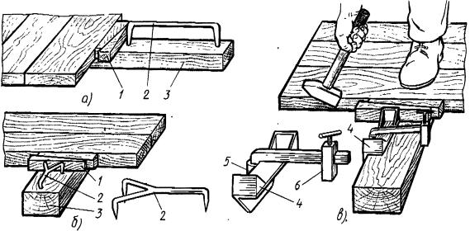

***Рис. 1. Сжимы для сплачивания досок пола:  
а — строительная скоба, б — сжим-скоба, в — сжим клиновой с подвижной скобой; 1 — клин, 2 — скоба, 3 — лага, 4 — клиновой сжим, 5 — шпора, 6 — подвижный упор***

Сплачивают доски следующим образом. После укладки у стены первой доски и крепления ее к лагам кладут рядом с ней 10...15 досок, соединяя их вплотную так, чтобы гребни вошли в пазы. Затем ставят сжимы на таком расстоянии от последней доски, чтобы между сжимом и доской можно было узкими сторонами уложить клинья. Сплачивание производят не менее чем двумя сжимами, а досок длиной более 4 м — тремя. Установив все сжимы и клинья, постепенно, начиная от одного сжима к другому, молотком в несколько приемов забивают клинья так, чтобы доски соединялись между собой плотно, без зазоров. После сплачивания досок в пласть под углом забивают гвозди, а затем добойником втапливают шляпки.

Рычажно-зубчатым сжимом (рис. 2, а) доски пола сплачивают следующим образом. Вплотную к первой прибитой доске кладут 8...10 досок, после чего скобой зацепляют эту доску, а упор ставят на последнюю доску. Поворотами трубчатого рычага натягивают канат и сжимают доски. После плотного сжатия, без зазоров, доски прибивают гвоздями к лагам, затем, поднимая собачку с храпового колеса, ослабляют канат и поднимают скобу и сжим.

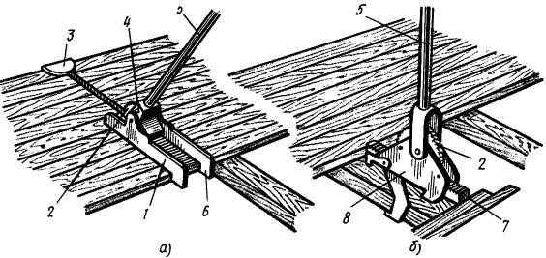

***Рис. 2. Сжимы рычажные для сплачивания досок:  
а — рычажно-зубчатый с храповым колесом и натяжным канатом, б — то же, с храповым колесом и зубчатой рейкой; 1 — станина, 2 — храповое колесо, 3 — зажимная скоба с канатом, 4 — барабан, 5 — трубчатый рычаг, 6 — упор станины, 7 — зубчатая рейка, 8 — корпус***

Применяют также рычажно-зубчатый сжим с храповым колесом и зубчатой рейкой (рис. 2, б). При работе используют одновременно два сжима. После закрепления первой доски пола укладывают 6...8 досок и закрепляют сжимы. Рычагом перемещают зубчатую рейку, сжимая при этом доски.

Сжим для сплачивания досок пола конструкции А. Коваленко показан на рис. 3. К рычагу шарнирно присоединена стопорная собачка. Этим рычагом приводятся в движение рейка и стопорная собачка. До установки сжима на лагу рейку с планкой освобождают от собачки и устанавливают в крайнее положение (заднее), после чего отводят тяги и сжим кладут на лагу так, чтобы упорная планка подошла вплотную к крайней сжимаемой доске и сжим закрепился на лаге.

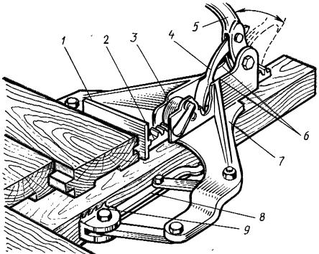

***Рис. 3. Сжим для сплачивания досок пола:  
1 — упорная планка, 2 — зубчатая рейка, 3 — стопорная собачка, 4 — стопор, 5 — рычаг, 6 — щеки, 7 — рама, 8 — тяга, 9 — захват***

Установив сжим, рычагом передвигают рейку в сторону сплачивания досок, при этом собачка входит своим концом в промежутки между зубьями рейки и обеспечивает ее передвижение в сторону сплачивания. После сжима нескольких досок поворотом рычага рейка освобождается от собачки и сжим снимается с места установки. При пользовании этим сжимом выпучивания досок не наблюдается. Для устранения провесов, образующихся при сплачивании досок, полы обрабатывают паркетно-строгальной машиной или электрорубанком. До начала фрезерования полы очищают от грязи и пыли и проверяют, утоплены ли шляпки гвоздей. Обработку ведут преимущественно вдоль волокон, снимая слой толщиной не более 1,5...2 мм.

Просветы между лагами и контрольной рейкой, а также зазоры между плинтусом и полом не допускаются. Зазоры между досками покрытия в отдельных местах примыкания должны быть 0,5... 1 мм. Уступы (провесы) между досками пола не допускаются.